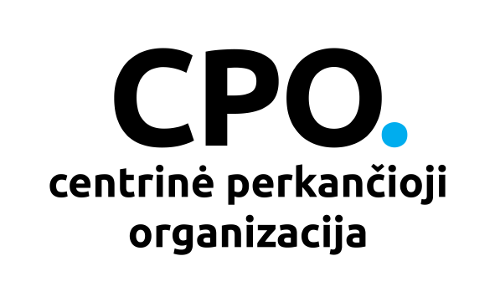
VIEŠOSIOS ĮSTAIGOS CPO LT
DIREKTORIUS

ĮSAKYMAS
DĖL VIEŠOSIOS ĮSTAIGOS CPO LT KOKYBĖS POLITIKOS APRAŠO PATVIRTINIMO

2021 m. balandžio __ d. Nr. 3V-___
Vilnius

Vadovaudamasis Viešosios įstaigos CPO LT įstatų, patvirtintų Lietuvos Respublikos ūkio ministro 2017 m. spalio 3 d. įsakymu Nr. 4-578 „Dėl viešosios įstaigos CPO LT įstatų patvirtinimo“, 44 punktu:
1. T v i r t i n u Viešosios įstaigos CPO LT kokybės politikos aprašą.
2. N u s t a t a u, kad šis įsakymas įsigalioja nuo jo pasirašymo dienos.

Biuro ir veiklos aptarnavimo srities pirkimų skyriaus vadovas,
atliekantis direktoriaus funkcijas Darius Marma

